

INFORME TÉCNICO DE FISCALIZACIÓN AMBIENTAL

PLANTA DE GENERACIÓN DE BIOENERGÍA MOLINA

DFZ-2020-147-VII-RCA

 | Nombre | Firma
Aprobado | Mariela Valenzuela H.
Elaborado | Patricio Bustos Z. | 

TABLA DE CONTENIDO

1 RESUMEN 2
2 IDENTIFICACIÓN DE LA UNIDAD FISCALIZABLE 3
2.1 Antecedentes Generales 3
2.2 Ubicación y Layout 5
2.2.1 Ubicación local 5
Figura 1. Mapa de ubicación local de la Unidad Fiscalizable 5
Fuente: Infraestructura de Datos Espaciales SMA: http://ide.sma.gob.cl 5
2.2.2 Layout del proyecto. 6
3 INSTRUMENTOS DE CARÁCTER AMBIENTAL FISCALIZADOS 7
4 ANTECEDENTES DE LA ACTIVIDAD DE FISCALIZACIÓN 8
4.1 Motivo de la Actividad de Fiscalización 8
4.2 Materia Específica Objeto de la Fiscalización Ambiental 8
4.3 Aspectos relativos a la ejecución de la Inspección Ambiental 8
4.3.1 Ejecución de la inspección 8
4.3.2 Esquema de recorrido día 1. 10
4.3.3 Detalle del Recorrido de la Inspección 10
4.3.4 Estación de recorrido días 2 - 3 11
4.3.5 Detalle del Recorrido de la Inspección 11
4.4 Revisión Documental 12
4.4.1 Documentos Revisados 12
5 HECHOS CONSTATADOS. 13
5.1 Manejo de sustrato 13
5.2 Manejo de olores 18
5.3 Manejo de RILes y/o aguas de contacto 21
5.4 Manejo de digestato 26
6 CONCLUSIONES 33
7 ANEXOS 39

RESUMEN

El presente documento da cuenta de los resultados de la fiscalización ambiental realizada por la Superintendencia del Medio Ambiente (SMA), a la unidad fiscalizable “PLANTA DE GENERACIÓN DE BIOENERGÍA MOLINA”, localizada en La Huerta Oriente D, Fundo San Pedro, Ruta 5 Sur - Km 397 , Molina, Región del Maule. La fiscalización ambiental consideró actividades de inspección en terreno, desarrolladas los días: 06 de febrero, 07 de de febrero y 06 de marzo de 2020.

El proyecto que compone la unidad fiscalizable, fiscalizado durante el desarrollo de la actividad, denominado "Planta de Generación de Bioenergía Molina", fue calificado ambientalmente favorable a través de la Resolución de Calificación Ambiental (RCA) N.° 15, de fecha 28 de enero de 2014. El proyecto contempla la construcción y operación de una planta de producción de biogás en base a sustratos orgánicos de origen agroindustrial (principalmente orujos y escobajos) generados en agroindustrias de la Región del Maule, así como también la construcción de su Línea de Transmisión Eléctrica de 13.2 kV, que se extiende en un trazado de 1.2 km de largo. La potencia instalada del proyecto es de 1 MW.

La operación del proyecto contempla las siguientes etapas: recepción de sustratos y ensilaje; digestor anaeróbico; módulo de cogeneración, y manejo de efluentes de la planta de biogás. La planta de biogás genera un biofertilizante de manera constante. A la salida del digestor se realiza una separación sólido - líquida de este efluente, reintegrándose la fracción líquida al digestor para mantener el contenido de humedad óptimo del 8% a 10% al interior de éste. Una vez separado el digestato (fracción sólida) de la fracción líquida, es acumulado en una tolva hasta su llenado para su transporte inmediato y comercialización como biofertilizante. En caso de no poder ser comercializado y, dado que no hay acumulación autorizada, el digestato deberá ser llevado a un sitio de disposición final autorizado ambiental y sanitariamente.

El proyecto no considera acumulación de material sólido generado producto de la biodigestión, dentro del área del proyecto, ni tampoco se considera proceso de secado, esto con el objetivo de evitar cualquier foco de olores y/o vectores.

Las materias relevantes objeto de la fiscalización incluyeron:

- Manejo de sustrato
- Manejo de olores.
- Manejo de RILes y/o aguas de contacto.
- Manejo de digestato

Entre los hechos constatados, que representan hallazgos respecto de los compromisos ambientales presentes en los instrumentos de carácter ambiental que regulan la operación del proyecto, se encuentran: Incorporación de residuos agroindustriales, tales como lodos, sangre animal y ensilaje de peces, por sobre la tasa de ingreso de orujos y escobajo; alcanzando volúmenes de ingreso que superan las 40 toneladas de ingreso diario en promedio, condición que no fue abordada en la evaluación ambiental del proyecto, y que está asociada a la causal de ingreso descrita en el literal o8. del artículo 3° del Decreto Supremo N.° 40/2012 MMA; acopiar sustratos sin cobertura o separación del medio ambiente, constatándose presencia de olores en intensidad fuerte y con tonos ofensivos, además de la presencia de vectores (moscas); implementar un sistema de almacenamiento de digestato líquido, conformado por 2 unidades de 2.500 y 3.000 metros cúbicos de capacidad, conteniendo material no estabilizado; disponer sustrato (sin cobertura) en ausencia de sistemas de contención de aguas lluvia y sistema de recolección de lixiviados, y realizar disposición final de digestato líquido (residuo líquido) aplicándose directamente a suelo desnudo (sin cultivo o plantación establecida), mediante camión aljibe provisto de barra rociadora, correspondiendo a un procedimiento que no fue evaluado ambientalmente descrito como causal de ingreso en el literal o7.2. del artículo 3° del Decreto Supremo N.° 40/2012 MMA.

IDENTIFICACIÓN DE LA UNIDAD FISCALIZABLE

Antecedentes Generales

Identificación de la Unidad Fiscalizable:  PLANTA DE GENERACIÓN DE BIOENERGÍA MOLINA | Estado operacional de la Unidad Fiscalizable:
Región: Del Maule | Ubicación específica de la unidad fiscalizable:  La Huerta Oriente D, Fundo San Pedro, Ruta 5 Sur Km 397 , Molina
Provincia:
Denuncia asociada a generación de moscas y olres molestos asociados a aplicación de digestato en predio agrícola.
Comuna:
Molina
Titular(es) de la unidad fiscalizable:  BIO ENERGÍA MOLINA SPA | RUT o RUN:  76.256.837-3
Domicilio titular(es):  El Bosque Norte N.° 0123, Las Condes ,Santiago | Correo electrónico:  gmendoza@biog.cl
Teléfono:
+5622460800
Identificación representante(s) legal(es):  Hipolito Lagos O. | RUT o RUN:  10.226.223-6
Domicilio representante(s) legal(es):  El Bosque Norte N.° 0123, Las Condes ,Santiago | Correo electrónico:  hlagos@scla.cl
Teléfono:
+5622460800

Ubicación y Layout

Ubicación local

Figura 1. Mapa de ubicación local de la Unidad Fiscalizable

Fuente: Infraestructura de Datos Espaciales SMA: http://ide.sma.gob.cl
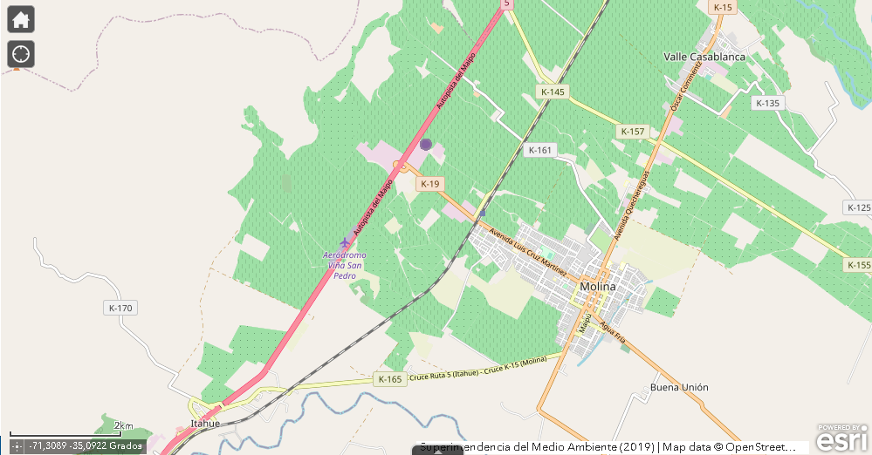
PLANTA BIOENERGÍA
MOLINA

Layout del proyecto.
Figura 2. Layout de la Unidad Fiscalizable
Fuente: Elaboración propia en base a imagen Google Earth
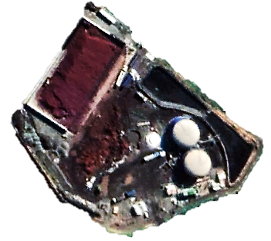
Biodigestores
Estanque Regulación 1
Estanque Regulación 2
Acceso
Oficinas
Acopio de sustrato
Orujos y escobajos

Sistema Cogeneración
Zona nueva para acopio de orujos y escobajos (Trincheras)
Sala de control
Pretil de contención
Playa de recepción de residuos agroindustriales

INSTRUMENTOS DE CARÁCTER AMBIENTAL FISCALIZADOS

Identificación de Instrumentos de Carácter Ambiental fiscalizados.

N° | Tipo de instrumento | N.°/año | Comisión/ Institución | Título | Comentarios
1 | RCA | 15/2014 | Comisión de Evaluación Región del Maule | Califica Ambientalmente el proyecto "Planta de  Generación de Bioenergía Molina" | El proyecto presenta consultas de pertinencia de ingreso al SEIA presentadas ante él SEA Región del Maule:  - Modificación denominada “Recepción de Sustratos Orgánicos desde Otras Regiones Optimización del Sistema de Ensilaje, Operación Estanque Regulador y Comercialización de Digestato Líquido Proveniente del Biodigestor de la Planta Bioenergía Molina”. Esta consulta fue resuelta mediante la Res. Ex. SEA N.° 125/2017, que establece que dichas modificaciones no requieren de ingreso obligatorio al SEIA.  - Modificación denominada “Proyectos de Mejora en Planta Bioenergía Molina”, que incluye, entre otras modificaciones: la incorporación de playas para recepción de sustrato, incorporación de un segundo estanque de regulación de digestato líquido, incorporación de un estanque de recepción para residuos agroindustriales, incorporación de estanque de premezcla e instalación de nuevo módulo de cogeneración. Mediante Res. Ex. SEA Doc. Dig. N.° 20200710196 de fecha 27-07-2020, él SEA Región del Maule, resolvió que dichas modificaciones no requieren de ingreso obligatorio al SEIA

ANTECEDENTES DE LA ACTIVIDAD DE FISCALIZACIÓN

Motivo de la Actividad de Fiscalización

Motivo |  | Descripción
 | Programada
No programada |  | X | Denuncia
 |  |  | Autodenuncia
 |  |  | De Oficio
 |  |  | Otro
 |  | Detalles: Denuncias asociada a generación de moscas y olres molestos por aplicación de digestato a predios agrícolas, ingreadas por la Ilustre Municipalidad de Teno (ID: 95-VII-2019) y la Ilustre Municipalidad de Río Claro (ID: 07-VII-2020), en representación de vecinos afectados en las respectivas comunas.

Materia Específica Objeto de la Fiscalización Ambiental

- Manejo de sustrato
- Manejo de olores
- Manejo de RILes y/o aguas de contacto
- Manejo de digestato

Aspectos relativos a la ejecución de la Inspección Ambiental

Ejecución de la inspección

Primer día de inspección

Fecha: 06-02-2020
Existió oposición al ingreso: No | Existió auxilio de fuerza pública: No
Existió colaboración por parte de los fiscalizados: Sí | Existió trato respetuoso y deferente: Sí
Entrega de antecedentes solicitados: No | Entrega de acta: Sí (Anexo 1)
Observaciones: Sin observaciones

Segundo día de inspección

Fecha: 07-02-2020
Existió oposición al ingreso: No | Existió auxilio de fuerza pública: No
Existió colaboración por parte de los fiscalizados: Sí | Existió trato respetuoso y deferente: Sí
Entrega de antecedentes solicitados: No | Entrega de acta: Sí (Anexo 2)
Observaciones: Sin observaciones

Tercer día de inspección

Fecha: 07 -03- 2020
Existió oposición al ingreso: No | Existió auxilio de fuerza pública: No
Existió colaboración por parte de los fiscalizados: Sí | Existió trato respetuoso y deferente: Sí
Entrega de antecedentes solicitados: No | Entrega de acta: Sí (Anexo 3)
Observaciones: Sin observaciones

Esquema de recorrido día 1.

Figura 3. Estaciones Inspeccionadas
Fuente: Infraestructura de Datos Espaciales SMA: http://ide.sma.gob.cl
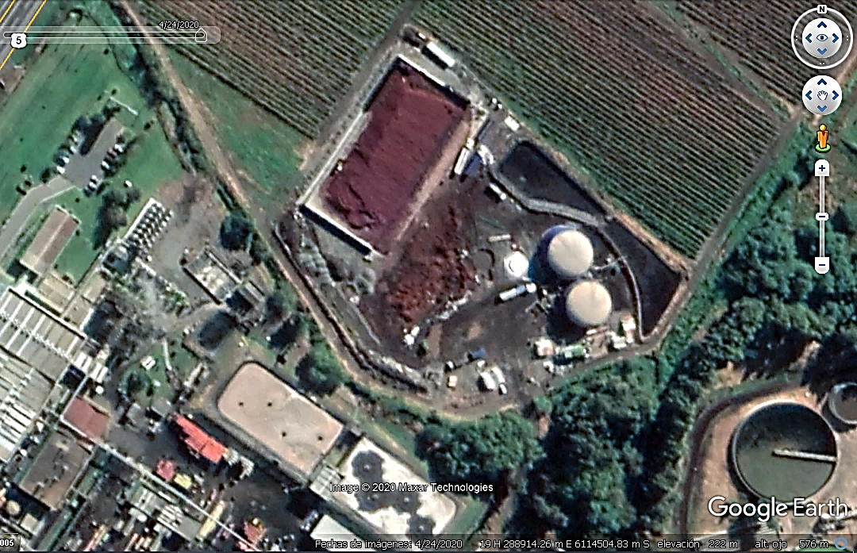
E1
E4
E3
E2

Detalle del Recorrido de la Inspección
N° de estación | Nombre/ Descripción de estación
1 | Recepción y acopio de sustrato: zonas de recepción y acopios de sustratos, correspondientes a residuos orgánicos de origen principalmente agroindustrial.
2 | Biodigestores: unidades donde se desarrolla el proceso de digestión anaerobia
3 | Estanque de regulación de digestato: estanque de regulación utilizadas para acopiar el digestato generado en los biodigestores
4 | Sistema de Cogeneración: sistema de cogeneración energética en base al biogás generados en el proceso de digestión anaerobia.

Estación de recorrido días 2 - 3

Figura 4. Estaciones Inspeccionadas
Fuente: Elaboración propia en base a imagen Google Earth
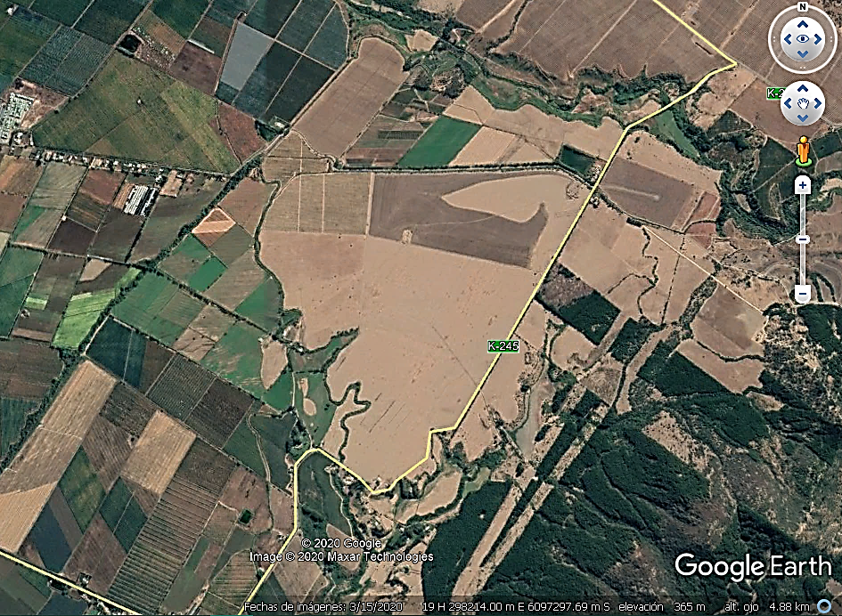
E5
E6

Detalle del Recorrido de la Inspección

N° de estación | Nombre/ Descripción de estación
5 | Zona de aplicación digestato: Terreno de uso agrícola destinado a la aplicación de digestato generado en el proceso de digestión anaeróbica.
6 | Receptores sensibles: Sector donde se ubican receptores sensibles (denunciantes)

Revisión Documental

Documentos Revisados

ID | Nombre del documento revisado | Origen/ Fuente | Organismo encomendado | Observaciones
1 | Reporte de tipo de sustrato recepcionado en planta | Antecedente solicitado durante la inspección de fecha 06-02-2020, y presentado por el titular mediante carta ingresada con el número ID 01427, de fecha 12-02-2020 | SMA | Corresponde a una descripción y volúmenes de sustratos ingresados para ser procesados en planta entre los meses de diciembre 2019 y enero 2020
2 | Reporte de digestato dispuesto en terrenos agrícolas | Antecedente solicitado durante la inspección de fecha 06-02-2020, y presentado por el titular mediante carta ingresada con el número ID 01427, de fecha 12-02-2020 | SMA | Corresponde al material dispuesto entre los meses de diciembre 2019 y enero 2020
3 | Informes técnicos respecto a modificaciones | Antecedente solicitado durante la inspección de fecha 06-02-2020, y presentado por el titular mediante carta ingresada con el número ID 01427, de fecha 12-02-2020 | SMA | Reporte que especifica las modificaciones realizadas en el último periodo
4 | Origen y característica de material proveniente de piscicultura | Antecedente solicitado durante la inspección de fecha 06-02-2020, y presentado por el titular mediante carta ingresada con el número ID 01427, de fecha 12-02-2020 | SMA | Corresponde a material que estaba siendo descargado en planta, al momento de la inspección, desde un camión aljibe.
5 | Presentación del titular de fecha 12-02-2020, referente a aplicación de digestato. | Antecedente solicitado durante la inspección de fecha 07-02-2020, y presentado por el titular mediante carta ingresada con el número ID 01428, de fecha 12-02-2020 | SMA | Antecedentes asociados a la aplicación de digestato efectuados por el titular, y antecedentes respecto a tramitación de permisos sectoriales, asociados a los PAS N.° 93, 94, 96, 99 y 106
6 | Antecedentes de aplicación de digestato en Predio Agrícola. Presentación del titular de fecha 08-04-2020 | Antecedente solicitado en la inspección de fecha 06-03-2020. | SMA | Incluye la consulta realizada respecto de la aplicación de digestato en predio agrícola emplazado en la Comuna de Río Claro

HECHOS CONSTATADOS.

Manejo de sustrato

Número de hecho constatado 1. | Estación N°: 1
Documentación Revisada: 1, 3 y 4 - Punto 4.4.1.
Exigencia (s):
Considerando N.° 3.- Descripción del proyecto - RCA N.° 15/2014
El proyecto en cuestión tiene por objetivo la construcción y operación de una planta de producción de biogás en base a sustratos orgánicos de origen agroindustrial (principalmente orujos y escobajos) generados en agroindustrias de la Región del Maule.
Respuesta I.13 - Adenda 2 - DIA “Planta de Generación de Bioenergía Molina"
Como se mencionó en la respuesta I.9 de la Adenda 1, se ingresarán diariamente alrededor de 100 toneladas de materia prima (orujos y escobajos) al biodigestor anaeróbico en donde, luego de un tiempo de retención hidráulica definido, se obtendrán dos efluentes. Uno sólido, el que se estima se producirán del orden de los 84.664 Kg/día, y un efluente líquido, el cuál será reingresado al sistema. Producto de este proceso de digestión anaeróbica se obtiene finalmente la generación de Biogás, para el cual se estima que se producirán del orden de los 15.336 Kg/día.
Respuesta I.16 - Adenda 2 - DIA “Planta de Generación de Bioenergía Molina"
En caso de que el material orgánico no cumpla con las características necesarias para ser incorporado en los Biodigestores, éste NO será ingresado a la planta, devolviendo el camión contenedor de dicha carga a su lugar de origen.
La materia prima utilizada en el biodigestor de la planta corresponde a orujos y escobajos provenientes de procesos agroindustriales, por lo tanto, cualquier otro tipo de material presente en los camiones no será ingresado a la planta y será devuelto a su punto de origen. La inspección será de manera visual al ingreso de la planta.
El personal que esté a cargo del registro de ingreso de camiones, será el encargado de aceptar o rechazar la carga a ingresar al predio.
Hechos:
Durante la actividad de inspección de fecha 06 de febrero de 2020, se realizó un recorrido por las instalaciones de la unidad fiscalizable, constatándose lo siguiente:
Recepción y acopio de sustrato:
La recepción del material se realiza dependiendo de su origen y/o característica: El lodo agroindustrial es recepcionado en una zona especialmente habilitada, denominada Playa de Recepción, correspondiente a un cajón doble de hormigón (Fotografía 1). De acuerdo a lo indicado por el Sr. Felipe Kaiser, Gerente de Operaciones, cuando el material tiene consistencia líquida o semi sólida es inmediatamente depositado en el sistema de recepción del sistema de biodigestores, a través de la tolva de ingreso.
Al momento de la inspección se constató un camión aljibe haciendo descarga de material líquido a la tolva de ingreso a biodigestores (Fotografías 3, 4 y 5). De acuerdo a lo indicado por el Sr. Mendoza, Jefe de Planta, correspondería a material proveniente de una piscicultura de una comuna del sur de Chile.
Examen de información:
- Durante la inspección de fecha 06 de febrero de 2020, se solicitaron al titular antecedentes respecto de los tipos de sustratos recepcionados en la unidad fiscalizable, y detallar los residuos con origen en pisciculturas. Con fecha 12 de febrero, el titular remitió la información requerida mediante Carta 1427 (Anexo 4), exponiendo los volúmenes recepcionados, como se aprecia en la siguiente tabla:

TABLA 1. Volúmenes de Ingreso de sustrato a la unidad fiscalizable, según origen (diciembre 2019 - enero 2020)
Origen Sustrato | Tipo Sustrato | Toneladas
Origen Sustrato | Tipo Sustrato | dic-19 | ene -20
Agrosuper Lo Miranda | Lodo PTA | - | -
Agrosuper Lo Miranda | Sangre Higienizada | 5,5 | 75
Agrosuper Rosario | Lodo PTA | 470,3 | 345,9
Avícola Santa Rosa | Lodo PTA | - | 9,0
Coexca | Lodo PTA | - | 67,6
Coexca | Digestato sólido | 12,5 | -
Concha y Toro | Lodo PTA | 58,2 | 10,7
Pesquera Pacific Star | Lodo ensilaje salmón | - | 23,7
PF | Lodo PTA | 104,4 | 112,4
ProEx | Lodos rendering | 77,7 | 27,3
Sopraval | Lodo PTA | 399,6 | 383,5
Sopraval | Sangre Higienizada | 155,5 | 75,7
Watts | Descarte de maíz congelado | - | 22,2
VSPT | Orujo y Escobajo | 304,5 | 280
VSTP | Lodo PTA | 43,2 | 52,2
TOTAL MES |  | 1.631,3 | 1.485,6
Fuente: Presentación Bioenergía Molina de fecha 12-02-2020
El titular señala junto con la presentación de la tabla (Tabla N.° 1), lo siguiente:

“Cabe destacar que los sustratos de origen VSPT son orujo y escobajo que ingresa durante la vendimia (febrero- mayo 2019) el cual se ensila en planta para ser utilizado a lo largo de todo el año, por lo que en estricto rigor no son ingresos de los meses detallados en planta, sino que corresponden solo a alimentación
de biodigestores.”

Del análisis de los ingresos de sustrato a la unidad fiscalizable en el periodo reportado, es posible establecer que, los orujos y escobajos, correspondes a un porcentaje cercano al 20% de los ingresos. De esta forma, para el mes de diciembre de 2019, el orujo y escobajo representó el 18,6% del total de sustrato ingresado; para enero de 2020, representó el 18,8%. En definitiva, los residuos ingresados como sustrato, aparte de los orujos y escobajo, corresponden a 1.326,8 toneladas, para el mes de diciembre de 2019, y 1.205,6 toneladas para el mes de enero de 2020. Es decir, en promedio mensual: 44,2 ton/día y 40,18 ton/día.

- En la inspección de fecha 07-02-2020, se solicitaron los permisos sectoriales asociados a los PAS requeridos en la RCA N.° 15/2014. Con fecha 12 de febrero, el titular remitió la información requerida mediante Carta 1428 (Anexo 5), incluyendo la autorización sanitaria Res. Seremi de Salud N.° 2770/2018. La referida resolución señala dentro de los resuelto, que:

“El Proyecto Aprobado implica la Operación de la Planta de Producción de Energía basada en BIOGAS, haciendo uso de Residuos Orgánicos de Origen Agroindustrial (principalmente orujos y escobajos). Por concepto Agroindustrial, se entiende sectorialmente: residuos orgánicos generados en el sector económico que incluye actividades relacionadas a Elaborar, Transformar y Comercializar Productos de Tipo Agropecuario”.

Por otra parte, señala:

“BIOENERGIA MOLINA SPA, adoptando todas las precauciones Ambientales y Sanitarias, podrá realizar pruebas de uso industrial de diferentes residuos orgánicos agroindustriales, luego de las cuales y una vez definida su utilización, debe informar a la Autoridad Sanitaria, el tipo de residuo, su origen. sus características, volúmenes incorporados, manejo involucrado en su transporte, acopio e incorporación al proceso”.

ANALISIS Y CONCLUSIONES:
En base a los antecedentes recabados durante las actividades de inspección, es posible establecer lo siguiente:
El proceso de biodigestión desarrollado en la unidad fiscalizable considera sustratos agroindustriales de distintos orígenes. Revisados los antecedentes remitidos por el titular, se establece que para el periodo diciembre 2019 - enero de 2020, el material de sustrato recepcionado corresponde principalmente a lodo de plantas de tratamiento RILes del sector agroindustrial, y no orujos y escobajos como establece la RCA N.° 15/2014 en su Considerando N.° 3: “El proyecto en cuestión tiene por objetivo la construcción y operación de una planta de producción de biogás en base a sustratos orgánicos de origen agroindustrial (principalmente orujos y escobajos) generados en agroindustrias de la Región del Maule”. Analizados los volúmenes de ingreso en dicho período, es posible establecer que el orujo y escobajo no alcanza el 20% del total de sustrato ingresado mensualmente en dicho período. Lo anterior, considerando, además, que la Adenda 2, Respuesta 1.16, de la DIA “Planta de Generación de Bioenergía Molina", establece lo siguiente: “La materia prima utilizada en el biodigestor de la planta corresponde a orujos y escobajos provenientes de procesos agroindustriales, por lo tanto, cualquier otro tipo de material presente en los camiones no será ingresado a la planta y será devuelto a su punto de origen. La inspección será de manera visual al ingreso de la planta”. En esta condición, se hace presente que existe recepción de residuos de origen agroindustrial, distinto al orujo y escobajo, que superan las 1.000 toneladas mensuales, en el período diciembre 2019-enero 2020, entre estos: lodos de plantas de tratamiento de RILes, sangre higienizada y ensilaje de peces. Este material es recepcionado y acopiado, en parte, en la zona de Playa de recepción. Esta situación no fue abordada en la evaluación ambiental, dado que se consideró el ingreso de orujo y escobajo, principalmente, a un orden de tratamiento de 100 ton/día. Cabe señalar que el material mantenido en acopio se encuentra a la intemperie en la zona de Playa de recepción, lugar donde fue posible percibir olores de tono ofensivo de fuerte intensidad, y se observó presencia de vectores (moscas) (ver Hecho Constatado N.° 2).

Cabe señalar que, sin perjuicio de lo anterior, la autorización sanitaria del proyecto: Res. Seremi de Salud N.° 2770/2018, señala que el titular podrá realizar pruebas de uso industrial de diferentes residuos orgánicos agroindustriales.
En conclusión, es posible establecer que existe un cambio de consideración en el proyecto, toda vez que el titular realiza tratamiento de residuos tales como lodos de plantas de tratamiento de RILes de origen agroindustrial, sangre y ensilaje de peces en volúmenes por sobre 40 ton/día, situación que no fue abordada en la evaluación ambiental. Considerando que el proyecto inicialmente ingresó por la causal establecida en el literal o8. del Reglamento SEIA, Decreto Supremo N.° 40/2012 MMA:
“Sistemas de tratamiento, disposición y/o eliminación de residuos industriales sólidos con una capacidad igual o mayor a treinta toneladas día (30 t/día) de tratamiento o igual o superior a cincuenta toneladas (50 t) de disposición”
Lo anterior, considerando además que se han presentado otras modificaciones al proyecto, descritas en los Hechos 5.2., 5.3 y 5.4. Destacan, entre estos cambios, la incorporación de estructura para la recepción y manejo de residuos, incorporación de unidades para el acopio de digestato líquido (ver Hecho Constatado 5.3.) e incorporación de digestato líquido en suelos, en magnitudes por sobre 3.500 m³/mes.
Cabe señalar que el titular ha planteado estas últimas modificaciones en consultas de pertinencia, resueltas mediante las Ex. SEA N.° 125/2017 y Res. Ex. SEA Doc. Dig. N.° 20200710196/2020, en que se indica no requieren de ingreso al SEIA, sin embargo, las consultas no consideraron el ingreso de residuos de origen agroindustrial en los volúmenes que en efecto se constataron durante la fiscalización (>30 t/día).

Registros
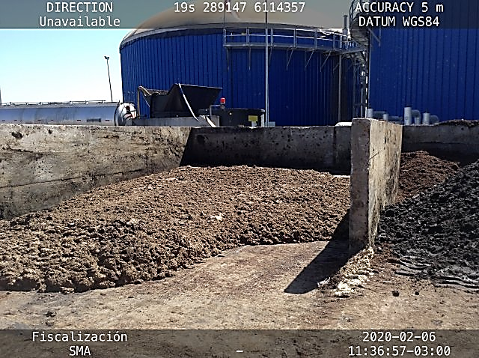  Biodigestor  Biodigestor  Playa de recepción de  residuos orgánicos agroindustriales |  | 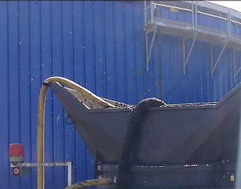  Biodigestor  Tolva de ingreso para residuos agroindustriales
Fotografía 1. | Fecha: 06-07-2020 | Fotografía 2. | Fecha: 06-07-2020
Descripción Medio de Prueba: Sector de recepción (Playa de recepción) de residuos de origen agroindustrial (lodos), compuesto por Playa de recepción doble de hormigón. |  | Descripción Medio de Prueba: Tolva de ingreso de residuos de origen agroindustrial hacia el proceso de biodigestión (biodigestor).
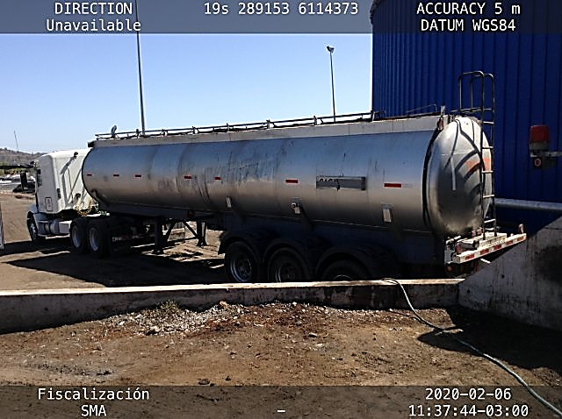  Camión aljibe descargando  Biodigestor |  | 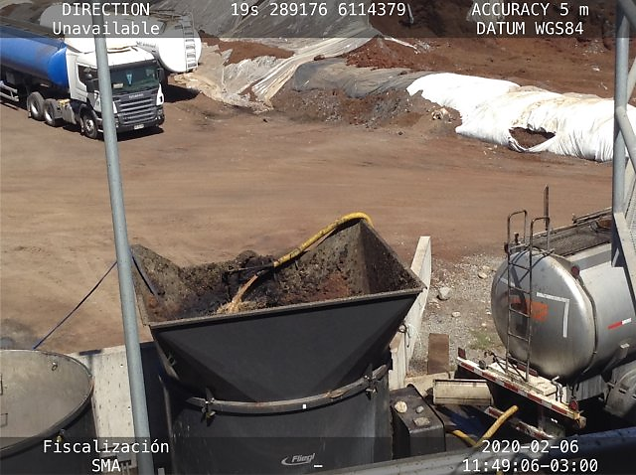  Camión aljibe descargando  Tolva de recepción
Fotografía 3. | Fecha: 06-07-2020 | Fotografía 4. | Fecha: 06-07-2020
Descripción Medio de Prueba: Fotografía de camión aljibe haciendo descarga de material mediante la tolva de ingreso. De acuerdo a lo indicado por personal encargado, correspondería a material proveniente de piscicultura (ensilaje). |  | Descripción Medio de Prueba: Fotografía de camión aljibe haciendo descarga de material directamente en la tolva de ingreso de uno de los biodigestores, mediante ducto (color amarillo). De acuerdo a lo indicado, correspondería a material proveniente de piscicultura.

Manejo de olores

Número de hecho constatado 2. | Estación N°: 1 y 3
Exigencia(s):
Considerando N.° 3.1.2.- Etapa de operación del proyecto - RCA N.° 15/2014
a.- Recepción de sustratos y ensilaje: Considerando la estacionalidad de la generación de sustratos, se proyecta realizar el almacenamiento por medio del ensilaje de los orujos y escobajos. El almacenamiento se realiza en mangas plásticas de modo de evitar cualquier acopio al aire libre que pudiera ser foco de olores y/o vectores. El ensilaje proveerá material para alimentar el digestor de forma constante durante todo el año, de tal modo que se trasportará diariamente al estanque de dosificación, desde donde se incorporan de manera constante los sustratos al estanque digestor. No se realizará almacenamiento de materias primas de forma diferente al ensilaje descrito.
Hechos:
- Durante la actividad de inspección de fecha 06-02-2020, se constató que el sustrato proveniente de viñas (orujo y escobajo), es acopiado en un sector destinado específicamente a este fin (Fotografías 6 y 7), y que posteriormente es incorporado al proceso de biodigestión de manera paulatina. Se observa que parte de este material se encuentra acopiado a la intemperie, y también acopiado mediante técnica de ensilaje en manga o silo bolsa. Se observó que el acopio en silo presenta algunas zonas con daño superficial por rasgaduras del plástico y también discontinuidades o sectores sin cobertura (Fotografía 7).
- En la Playa de Recepción, sector donde recepcionan residuos agroindustriales (lodos y otros), se acopia material sin ningún tipo de cobertura, en contacto directo con la atmósfera. En dicha zona, se observó la presencia abundante de moscas. Además, se percibieron olores en fuerte intensidad, de tono hedónico ofensivo y de notas sépticas.
- En el sector poniente del predio se observó la presencia de faenas. De acuerdo a lo indicado por el Sr. Kaiser, corresponde a la construcción de trincheras de hormigón, contempladas dentro del sistema de mejoramiento de la planta, para la recepción de orujo y escobajo, la que contará con un sistema de recepción basal de lixiviados (Fotografías 8 y 9).
ANALISIS Y RESULTADOS:

Las actividades de inspección permitieron establecer en la unidad fiscalizable la existencia de acopio de sustrato sin cobertura, es decir, a la intemperie. Por una parte, los orujos y escobajos poseen cobertura sólo en parte, observándose acopios sin cobertura ni ensilaje, en contraposición a lo dispuesto en el Considerando N.° 3.1.2, que indica: “El almacenamiento se realiza en mangas plásticas de modo de evitar cualquier acopio al aire libre que pudiera ser foco de olores y/o vectores”. Por otro lado, los residuos agroindustriales distintos a orujos y escobajos, que se acopian en la zona de Playa de recepción, se encuentran sin ningún tipo de cobertura, percibiéndose en dicho lugar olores ofensivos de fuerte intensidad, además de la presencia de vectores (moscas). Lo anterior, en contraposición a lo establecido en el Resuelvo 8° de la autorización sanitaria Res. Seremi de Salud N.° 2770/2018, que establece: “Cuando utilice sustratos orgánicos de Agroindustria, de características diferentes a los denominados como principales, la Empresa debe adoptar todas las medidas operativas y de manejo tendientes a evitar efectos negativos sobre la Salud Publica y el Medio Ambiente”. Además, en la misma resolución se indica: “Las medidas adoptadas en esta zona de acopio aseguran que no existirá contacto alguno de los sustratos con el suelo y mantenerlos cubiertos de manera de no verse afectados directamente por condiciones climáticas”.

Registros
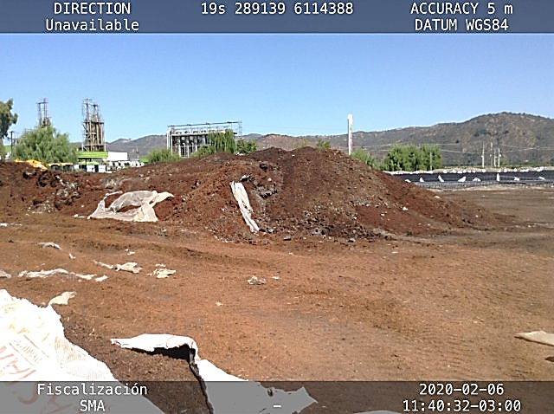 |  | 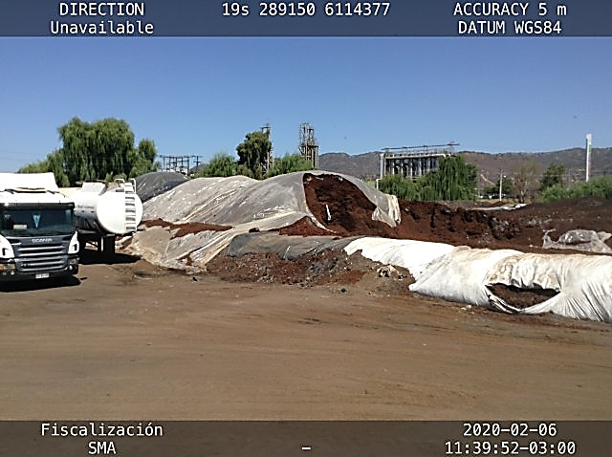
Fotografía 5. | Fecha: 06-02-2020 | Fotografía 6. | Fecha: 06-02-2020
Descripción Medio de Prueba: Sustrato proveniente de viñas (orujos y escobajos) acopiado en la unidad fiscalizable, a la intemperie, sin ningún tipo de cubertura y en contacto con el suelo. |  | Descripción Medio de Prueba: Sustrato proveniente de viñas (orujos y escobajos) acopiado en la unidad fiscalizable utilizando técnica de ensilaje, con cobertura plástica de tipo manga. Se puede observar que el material de cobertura presenta rajaduras y discontinuidades.
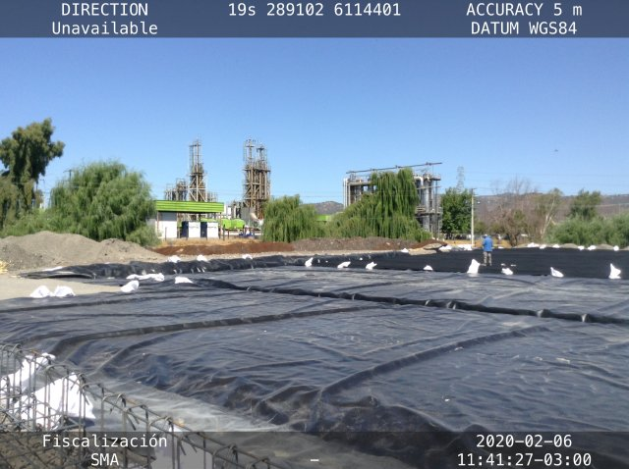 |  | 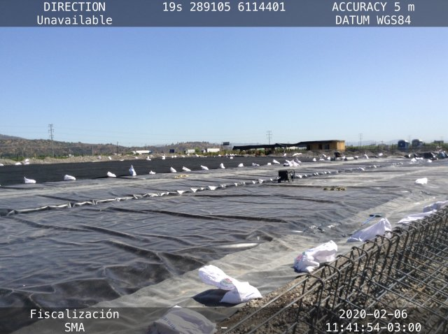
Fotografía 7. | Fecha: 06-02-2020 | Fotografía 8. | Fecha: 06-02-2020
Descripción Medio de Prueba: Implementación de zona para recepción y acopio de orujos y escobajos impermeabilizada y con sistema de captación de lixiviados. |  | Descripción Medio de Prueba: Implementación de zona para recepción y acopio de orujos y escobajos impermeabilizada y con sistema de captación de lixiviados.

Registro
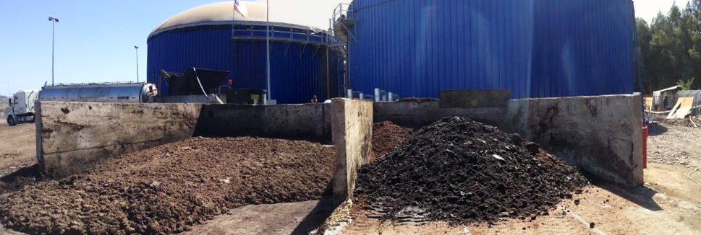
Biodigestor
Biodigestor
Playa de recepción de residuos agroindustriales

Fotografía 9. | Fecha: 06-02-2020
Descripción del medio de prueba: Fotografía panorámica del Playa de recepción de residuos agroindustriales. Se puede observar el acopio de material sin ningún tipo de cobertura o aislación del medio. En este sector se detectaron olores de tono hedónico ofensivo y presencia de vectores (moscas).

Manejo de RILes y/o aguas de contacto

Número de hecho constatado 3. | Estación N°:
Exigencia(s):
Considerando N.° 3.1.2.- Etapa de operación del proyecto - RCA N.° 15/2014
- Manejo de efluentes planta de biogás: La planta de biogás genera un biofertilizante de manera constante. A la salida del digestor se realizará una separación sólido - líquida de este efluente, reintegrándose la fracción líquida al digestor para mantener el contenido de humedad óptimo del 8 a 10% al interior de éste. Una vez separado el digestato (fracción sólida) de la fracción líquida, es acumulado en una tolva hasta su llenado para su transporte inmediato y comercialización como biofertilizante. En caso de no poder ser comercializado y, dado que no hay acumulación autorizada, el digestato deberá ser llevado a un sitio de disposición final autorizado ambiental y sanitariamente. No se realizarán acumulaciones de este material en el área del proyecto, ni tampoco se considera proceso de secado, esto con el objetivo de evitar cualquier foco de olores y/o vectores.
Respuesta I.1 - Adenda 1, DIA “Planta de Generación de Bioenergía Molina”
Su inmediata comercialización implica que no se considerará que se disponga en un área para su acopio final, por lo que no se hace necesario gestionar una autorización sanitaria para su misma disposición.
Respuesta I.5- Adenda 1, DIA “Planta de Generación de Bioenergía Molina”
El porcentaje de humedad al interior del biodigestor depende del aporte de materia prima (sustratos orgánicos) al sistema. Entre más sea el aporte de sustratos mayor será la producción de sólidos y de efluentes líquidos, por lo tanto mayor será el reingreso de la fracción líquida al interior del sistema, con el consiguiente aumento de la humedad. Es por esta razón que el ingreso de la materia prima al biodigestor se controlará, de manera de obtener en forma permanente un porcentaje de humedad adecuado (8-10%) al interior del sistema.
En base a estos antecedentes podemos concluir que los efluentes líquidos que se generen, serán utilizados para mantener el porcentaje de humedad del biodigestor, y se controlará su generación mediante el ingreso del ensilaje, por lo que no se generarán residuos líquidos fuera del biodigestor.
Respuesta I.30 - Adenda 1, DIA “Planta de Generación de Bioenergía Molina”
El titular no tiene contemplado ningún tipo de descargas en el estero San Antonio.
Los residuos líquidos generados en la etapa de construcción y cierre corresponden a aguas servidas, las cuales serán retiradas por una empresa autorizada. Las aguas servidas generadas en la etapa de operación se ingresarán al biodigestor anaeróbico de la planta de generación de biogás.
El efluente líquido que se generará en los Biodigestores será reingresado al sistema de tratamiento para mantener la humedad en el interior de ese. No se prevé ningún otro tipo de residuos líquidos que genere el proyecto en ninguna de sus etapas.
Hechos:
- Durante la actividad de fecha 06 de febrero de 2020 se constató que el titular maneja el sustrato que ingresa a la unidad fiscalizable pot el tipo de origen: 1. residuos de origen agroindustrial y 2. Orujos y escobajos (ver Hechos Constatados 1 y 2).

El acopio de residuos orgánicos de origen agroindustrial, se realiza en el denominado sector de playa de recepción, que no cuenta con ningún sistema de contención de aguas lluvia o de derrames (Fotografía 10).

Por otra parte, se constató que en el sector de acopio de orujos y escobajos existen acopios a la intemperie sin cobertura, dispuestos directamente en el suelo (Fotografía 11). Cercano a este sector se observó un pretil de tierra cobierto con polietileno (Fotografías 12 y 13). Según indicó el Sr. Kaiser, Gerente de Operaciones, se implementó para prevenir escurrimiento de lixiviados desde el acopio de orujos a un cuerpo de agua superficial aledaño en periodo de precipitaciones.

Durante la fiscalización, también se constató que el biodigestato líquido generado en los biodigestores es acumulado en dos estanques de regulación. El biodigestato que es generado en el proceso de biodigestión, es separado en fases (sólida y líquida) mediante un equipo prensa. El digestato líquido es evacuado mediante un ducto hacia los dos estanques de regulación y de acumulación. Los estanques de regulación corresponden a unidades acumuladoras excavadas en el suelo y revestidas con geomembrana. De acuerdo a lo inidcado por el Sr. Kaiser, con una capacidad de 2.500 y 3.000 metros cúbicos (Fotografías 12 y 13). Consultado respecto de la generación de digestato líquido, el Sr. Kaiser, Gerente de Operaciones, indica que el volumen de generación diario es de entre 60 y 70 metros cúbicos. Por otra parte, señala que el digestato líquido se despacha para su disposición en predios, dependiendo de los requerimientos de terceros para disposición en campo, y que la acumulación se incrementa en planta durante los periodos en que no existe despacho (invierno), contando, entre los dos estanques de regulación, con una capacidad para contener material generado durante tres meses de proceso. El material contenido en los estanques de regulación es de aspecto oleoso, coloración oscura (negro) y con presencia de sólidos. Se observa burbujeo en la superficie del líquido. De acuerdo a lo indicado por el Sr. Kaiser, Gerente de Operaciones, esto se debería a queel material acopiado aún presenta potencial de generación de biogás. En el lugar existe presencia de olores de notas sépticas en intensidad leve. Cabe hacer presente que uno de los estanques de regulación se enontraba conteniendo digestato a plena capacidad (Fotografías 14 y 15).

ANALISIS Y RESULTADOS:

En base a los antecedentes recabados durante el procedimiento de fiscalización, es posible establecer, que:
- El titular mantiene acopios de sustrato, tanto residuos de origen agroindustrial como orujos y escobajos, sin ningún tipo de cobertura, presentando, por tanto, riesgo de generar lixiviados que pudieran infiltrar o desplazarse a terrenos o cuerpos de agua en caso de precipitaciones, situación en contraposición a lo establecido en la Adenda 1, DIA “Planta de Generación de Bioenergía Molina”, que establece que no se generaría ningún tipo de residuos líquidos en la unidad fiscalizable, a excepción de las aguas servidas. Sin perjuicio de lo anterior, el titular implementó un muro o pretil en una zona cercana al sector de acopio de orujos y escobajos para evitar fuga de lixiviados desde este sector hacia un cuerpo de agua cercano.

Cabe señalar que el titular presentó una consulta de pertinencia de ingreso al SEIA, de fecha 15 de junio de 2020, planteando, entre otros aspectos, modificaciones a las zonas destinadas a manejo de sustratos: implementación de 2 playas de recepción de residuos agroindustriales; implementación de un estanque de recepción enterrado con una capacidad de 84 m3 e incorporación de un Silo Trinchera de 4.200 m², en lugar del sistema original de Silo Bolsa para el acopio de orujos y escobajos, entre otros. Estas dos modificaciones planteadas en consulta de pertinencia, entre otros cambios, fueron considerados como modificaciones que no requieren de ingreso obligatorio al SEIA, según Res. Ex. SEA Doc. Dig. N.° 20200710196 de fecha 27-07-2020 (Anexo 6).

- Se constató acopio de digestato líquido mediante la implementación de dos unidades, denominadas estanques de regulación, que consisten en dos lagunas excavadas en el suelo revestidas con geomembranas, con una capacidad volumetrica de almacenamiento de 2.500 y 3.000 metros cúbicos. Una de las unidades se encontraba con digestato a plena capacidad. De esta situación, es posible inferir una contraposición a lo dispuesto en el Considerando N.° 3.1.2.- Etapa de operación del proyecto - RCA N.° 15/2014, que establece: No se realizarán acumulaciones de este material en el área del proyecto, ni tampoco se considera proceso de secado, esto con el objetivo de evitar cualquier foco de olores y/o vectores. Cabe señalar que el líquido contenido (digestato) presentaba burbujeo en el seno del líquido (generación de biogás asociado a digestión incompleta) y presencia de olores de notas sépticas en intensidad leve. Por otra parte, el Considerando N.° 3.1.2., también establece: “En caso de no poder ser comercializado y, dado que no hay acumulación autorizada, el digestato deberá ser llevado a un sitio de disposición final autorizado ambiental y sanitariamente”.

La incorporación de estos sistemas de acumulación de digestato líquido, fueron planteadas en consulta de pertinencia de ingreso al SEIA, lo que fue resuelto mediante Res. Ex. SEA Doc. Dig. N.° 20200710196 de fecha 27-07-2020 (Anexo 6), estableciendo que dichas modificaciones no requieren de ingreso obligatorio al SEIA.

De acuerdo a bibliografía, el acopio de digestato líquido puede presentar desprendimiento de gases, tales como: metano (CH₄), óxido nitroso (N₂O), amoníaco (NH₃) y sustancias odorantes; sobre todo cuando se trata de material que no está completamente estabilizado o digerido en el proceso previo de digestión anaeróbica.

Registros
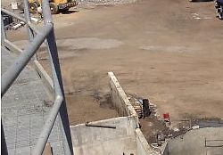 |  | 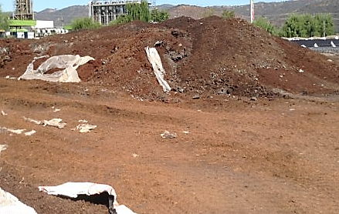
Fotografía 10. | Fecha: 06-02-2020 | Fotografía 11. | Fecha: 06-02-2020
Descripción Medio de Prueba: Fotografía en altura de la playa de recepción de residuos orgánicos. Se puede apreciar que no cuenta con sistema de cobertura, como tampoco sistema de contención de aguas lluvia o recolección de lixiviados. |  | Descripción Medio de Prueba: Acopio de orujos y escobajo en contacto directo con el suelo y sin cobertura.
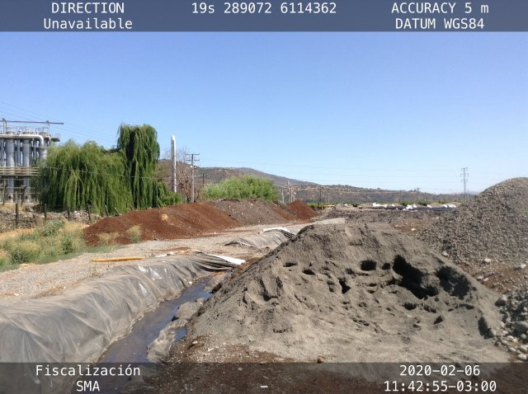  Muro o pretil de contención de derrames |  | 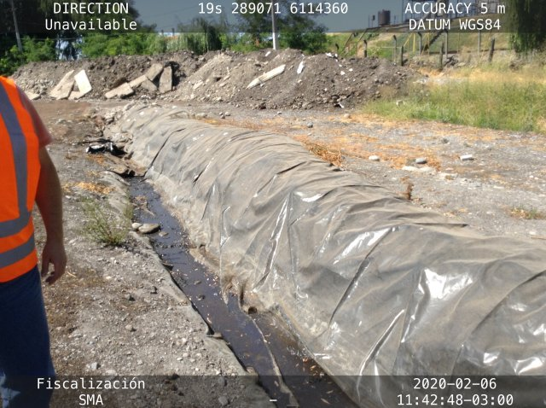  Muro o pretil de contención de derrames
Fotografía 12. | Fecha: 06-02-2020 | Fotografía 13. | Fecha: 06-02-2020
Descripción Medio de Prueba: Fotografía del pretil de derrames, provisto de geomembrana, para evitar la fuga de lixiviados desde el sector de acopio de orujos y escobajos, según especificó personal de la unidad fiscalizable al momento de la inspección. |  | Descripción Medio de Prueba: Fotografía del pretil de derrames, provisto de geomembrana, para evitar la fuga de lixiviados desde el sector de acopio de orujos y escobajos, según especificó personal de la unidad fiscalizable al momento de la inspección.

Registros
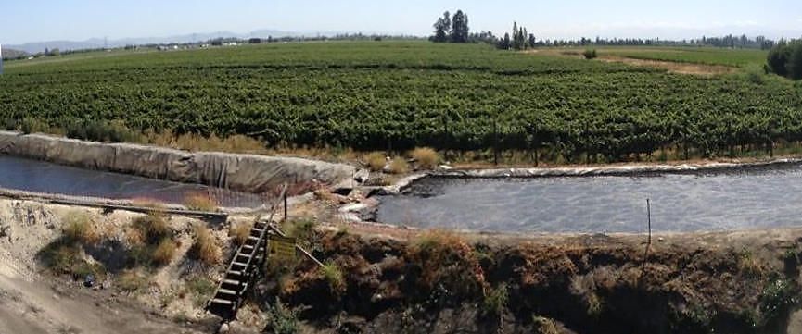

Fotografía 14. | Fecha: 06-02-2020
Descripción Medio de Prueba: Estanques de regulación para manejo (acumulación) de digestato líquido. Se puede apreciar que el denominado Estanque de Regulación 1, se encuentra conteniendo material a su plena capacidad.

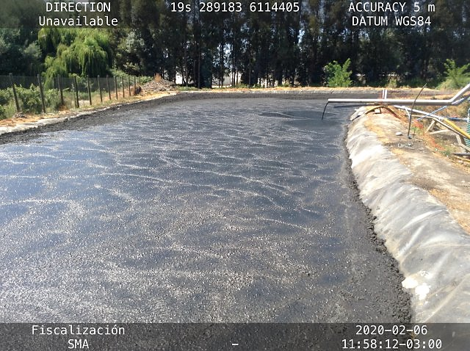 |  | 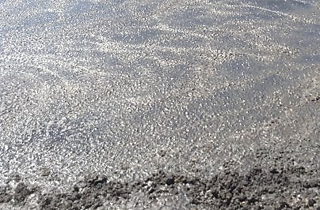
Fotografía 15. | Fecha: 06-02-2020 | Fotografía 16. | Fecha: 06-02-2020
Descripción Medio de Prueba: Fotografía de Estanque de Regulación 1, conteniendo digestato a plena capacidad. Al fondo se aprecia el sistema de alimentación, correspondiente a un ducto o cañería proveniente del biodigestor. |  | Descripción Medio de Prueba: Primera vista del digestato acumulado en el Estanque de Regulación 1. Se puede observar presencia de burbujeo generado en el seno del material de coloración oscura.

Manejo de digestato

Número de hecho constatado 4. | Estación N°: 5 y 6
Documentación revisada: 2, 5 y 6 - Punto 4.4.1.
Exigencia(s):
Considerando N.° 3.1.2.- Etapa de operación del proyecto - RCA N.° 15/2014
d… Una vez separado el digestato (fracción sólida) de la fracción líquida, es acumulado en una tolva hasta su llenado para su transporte inmediato y comercialización como biofertilizante. En caso de no poder ser comercializado y, dado que no hay acumulación autorizada, el digestato deberá ser llevado a un sitio de disposición final autorizado ambiental y sanitariamente.
Respuesta I.23 - Adenda 1, DIA “Planta de Generación de Bioenergía Molina”
Manejo de efluentes del digestor La planta de biogás genera un biofertilizante de manera constante. A la salida del digestor se realizará una separación sólido – líquida de este efluente, reintegrándose la fracción líquida al digestor para mantener el contenido de humedad óptimo del 8 a 10% al interior de éste. La fracción sólida o digestato se comercializará como biofertilizante, para aprovechar su contenido en nutrientes. Cabe destacar que, tras el proceso de digestión anaeróbica, se mantienen el total de los macro (N, P y K) y micronutrientes presentes en los sustratos originales.
Hechos:

- Durante la actividad de fecha 07 de febrero de 2020 se realizó una inspección en el sector El Bolsico de la Comuna de Río Claro, en atención a denuncias por presencia de vectores y olores, asociados a la aplicación de digestato en terrenos agrícolas. Se constató la existencia de un predio agrícola que presenta evidencias de movimiento de tierra reciente, similar al que ocurre posterior al paso de maquinaria agrícola de tipo rastra. En el lugar no se observa ningún tipo de cultivo en particular, solo presencia de maleza (Fotografía 17).

De acuerdo a lo indicado en la denuncia, en dicho predio se habría realizado aplicación de digestato líquido como mejorador de suelos, faena que habría sido coincidente con la aparición explosiva de moscas en el sector. En el lugar se percibieron olores molestos de notas sépticas en intensidad muy leve. Cabe hacer presente que no se hizo ingreso al predio, toda vez que no existía encargado o morador al momento de la inspección, siendo la inspección efectuada desde el Camino al Bolsico, colindante al predio, y desde camino vecinal perpendicular al primero, que también bordea al predio.

En el lugar también fue posible observar que el Camino a El Bolsico, no pavimentado, presenta sectores de coloración oscura por la presencia de algún tipo de producto de aspecto oleoso. De acuerdo a lo indicado por personal de la Municipalidad de Río Claro, la humectación de caminos estaría asociada a las faenas realizadas por la empresa Arauco en el predio Reserva Cora 2, Monte Oscuro, Río Claro.

Posteriormente, se realizó visita a predio ubicado cerca de la zona de aplicación de digestato que, de acuerdo a lo indicado por personal de la Municipalidad de Río Claro, habita una de las familias afectadas por los hechos denunciados. En el lugar se sostiene una conversación telefónica con uno de los habitantes de la casa habitación, jefe de hogar, ya que al momento de la inspección sólo se encontraba el hijo en la casa habitación, correspondiente a un menor de edad. De acuerdo a lo manifestado por el afectado en contacto telefónico realizado en el lugar, lo siguiente: durante la semana del 20 de enero de 2020, en el predio individualizado, se habría realizado aplicación de digestato líquido, proveniente de una planta generadora de biogás de la Comuna de Molina, según le habría relatado el encargado de la aplicación de dicho producto, realizado mediante un camión de tipo aljibe. A raíz de esta aplicación de digestato, se habrían generado olores molestos y la presencia de moscas. Sin perjuicio de lo anterior, manifiesta que la aparición de moscas también concuerda con la humectación de caminos realizada en ese mismo periodo por la empresa Arauco mediante camiones, que supuestamente habría contenido melaza, según indagaciones realizadas por personal de la Municipalidad de Río Claro. Respecto a este último punto, el afectado manifiesta que posterior a la aplicación de este material, el personalmente habría testeado en boca la sustancia, detectado un sabor semi dulce.

Cabe señalar que en la casa habitación visitada se constató la abundante presencia de moscas.

Luego, en el sector de El Bolsico, se realizó una entrevista con la secretaria de la Junta de Vecinos de El Bolsico, quién señaló que varios vecinos del sector le habrían señalado la molestia por la presencia de moscas, que eran coincidentes con la aplicación de digestato en el predio agrícola aludido, y con la humectación de caminos, hecho ocurrido durante la semana del 20 de enero de 2020. También señala la presencia de olores molestos asociados a la aplicación de digestato en el predio aludido, que fue manifestado por varios de los vecinos del sector. En el lugar existe abundante presencia de moscas.

Posteriormente, se visitó a otra vecina de El Bolsico, que manifestó los mismos hechos señalados por los anteriores entrevistados, agregando que el día martes 04 de febrero de 2020, habría existido otro aumento explosivo en la presencia de moscas, que habría sido coincidente con otra humectación de caminos realizada por la empresa Arauco en dicha semana. En el lugar existe abundante presencia de moscas.

Finalmente, se realizó una visita a un Centro Médico Rural ubicado en el Bolsico. En el lugar, personal encargado de dicha instalación, relata los mismos hechos, asociados a aumento explosivo de moscas en la semana del 20 de enero de 2020, y que varios vecinos asocian a la aplicación de digestato y a la humectación de caminos.

Cabe señalar que se toman todos los datos personales de las personas entrevistadas durante la actividad (en reserva).

- Con fecha 06 de marzo de 2020, se realizó una segunda visita al predio utilizado para la aplicación de digestato, constatando evidencia de movimiento de tierra reciente. En el lugar se observa presencia de vectores (moscas) y olores de notas sépticas en intensidad leve. Se realizó una visita a casa habitación ubicada cercana al predio, lugar donde se realiza una entrevista a una persona adulta, morador en dicha vivienda. De acuerdo a lo indicado por esta persona, hace aproximadamente 8 o 10 días atrás, en el predio aludido, se habría realizado aplicación de digestato, situación que habría generado molestia por olores al momento de la aplicación. Posteriormente, después de 6 u 8 días de terminada la aplicación de digestato, se habría observado un aumento explosivo en el número de moscas en el sector, situación que ya se habría presentado con anterioridad, cuando se habría aplicado digestato en el mismo predio a finales de enero de 2020. Cabe señalar que en la vivienda se observó presencia abundante de vectores (moscas).

Examen de información:

- Mediante acta de inspección de fecha 06-02-2020, se solicitó al titular información referente a la aplicación de digestato en terrenos agrícolas. Con fecha 12 de febrero, el titular remitió la información requerida mediante Carta 1427 (Anexo 4), señalando lo siguiente:

“El bioabono generado durante los meses de diciembre 2019 y enero 2020 en Bio Energía Malina sirvió para mejorar los suelos de 3 predios ubicados en las comunas de Teno, Molina y Río Claro respectivamente. La cantidad de digestato líquido aplicado mensualmente en cada predio se indica en la Tabla 2.” (ver Tabla 2).

Además, señala:

“Las características del bioabono (digestato) cumplen la Norma Chilena de Calidad de digestato detalladas en la NCh 3375, las cuales se detallan en el Anexo 3. Dichos resultados corresponden a las muestras realizadas durante el mes de diciembre 2019, las cuales fueron analizadas en laboratorio DICTUC.”

TABLA 2: Distribución de distribución y volúmenes de digestato incorporados en predios agrícolas

Predio Destino | Dic-19 | Ene-20
Teno | 2.541 | 0
Molina | 1.028 | 1.274
Río Claro | 0 | 2.780
Total (m³) | 3.549 | 4.054
Fuente: Antecedentes presentados por el titular con fecha 12-02-2020

- Posteriormente, mediante acta de inspección de fecha 07-02-2020, se solicitó al titular remitir antecedentes respecto de Reporte de digestato dispuesto en terrenos agrícolas del sector de Río Claro, asociado a las denuncias. Mediante Carta 1.428 de fecha 12-02-2020 (Anexo 5), el titular remitió la información requerida, señalando que efectivamente se efectuó aplicación de digestato en la Comuna de Río Claro, en el fundo denominado Santa Sofía. El titular señala que el proceso de aplicación de digestato se realiza considerando procesos de control de plagas y fumigaciones. Se agregan reportes técnicos de la aplicación de digestato, incluidas fotografías del proceso (Fotografías 18 a 20).

- En la actividad de inspección de fecha 06-03-2020, se solicitan nuevos antecedentes respecto de la aplicación de digestato en la Comuna de Río Claro, en atención a requerimiento realizado por la Municipalidad de Río Claro, en representación de vecinos, por molestias asociadas a la aplicación de digestato en predio agrícola de la Comuna. Con fecha 08-04-2020, el titular remitió la información requerida (Anexo 7), señalando que efectivamente se habría realizado aplicación de biodigestato en predio ubicado en la Comuna de Río Claro entre los días viernes 13/01/2020 hasta el lunes 27/01/2020. El titular hace presente que el predio se ubica en las coordenadas UTM: 299.130 E, 6.097.670 N (Datum WGS84 - H19S), toda vez que en al acta se habría indicado erróneamente las coordenadas de la unidad fiscalizable en lugar del predio. Dentro de los documentos adjuntos, se entrega información de transportista que daría cuenta de aplicaciones de sustancia utilizada para el control del material particulado, efectuado por la empresa Arauco S.A., que sería responsable del aumento de vectores en el lugar. No informa respecto de haber realizado nuevas aplicaciones en el predio. Finalmente, se adjunta la misma documentación ya entregada en las Cartas N.° 1.427 y 1.428.

- Es menester hacer presente la información presentada por la Ilustre Municipalidad de Río Claro en denuncia ingresada con el código 95_VII-2019, derivada mediante el Ord. DO N.° 1174/119 de fecha 20 de diciembre de 2020 (Anexo 8). La denuncia informa respecto al ingreso de denuncias ciudadanas a dicho municipio, por la presencia de olores molestos y proliferación de vectores, asociados a la aplicación de digestato, provenientes de la Planta Bioenergía Molina, dispuestos en un predio agrícola de la Comuna. De acuerdo a los antecedentes, personal fiscalizador de la Seremi de Salud de la Región del Maule, realizó una inspección el día 13 de diciembre, en atención a las denuncias presentadas, dando inicio a un sumario sanitario en contra del dueño del predio. Por otra parte, los antecedentes presentados por el municipio, incluye un registro fotográfico de la aplicación de digestato y de vehículos involucrado en la aplicación del material (digestato), que serían de Bioenergía Molina SPA, según señala la denuncia (Fotografías 21 a 24).
ANALISIS Y RESULTADOS:

En base a los antecedentes recabados en la fiscalización, es posible establecer que el titular ha destinado digestato para su aplicación en suelo como abono orgánico. Cabe señalar que, si bien se constató la presencia de moscas en los sectores aledaños a la zona de aplicación en predio ubicado en la Comuna de Río Claro (coordenadas UTM: 299.130 E, 6.097.670 N, Datum WGS84 - H19S), no es posible aseverar con certeza la causalidad que tendría la aplicación del material, con la presencia de moscas. De acuerdo a lo establecido en la RCA N.° 15/2014, el titular está autorizado a destinar biodigestato para ser dispuesto en suelos como bio fertilizante.

Sin perjuicio de lo anterior, y de acuerdo a la revisión de antecedentes remitidos por el titular en su presentación de fecha 18-02-2020, mediante Carta N.° 1.427 (Anexo 4) y Carta N.° 1.428 (Anexo 5), es posible establecer, dada la metodología de aplicación efectuada (barra rociadora - camión aljibe) y las características del material dispuesto la aplicación realizada en el predio de Río Claro, correspondería a digestato líquido, lo que no se condice con lo establecido en el Considerando N.° 3.1.2 de la RCA N.° 15/2014 ni en la Respuesta I.23 de la Adenda 1, DIA “Planta de Generación de Bioenergía Molina” que establecen que la fracción líquida de digestato será reincorporada al proceso de biodigestión, y la fracción sólida, destinada a su uso como biofertilizante o a un sitio de disposición final autorizado. Sin perjuicio de lo anterior, en consulta de pertinencia de ingreso al SEIA presentada por el titular, resuelta mediante Res. Ex. SEA N.° 125/2017 (Anexo 9), que establece que dichas modificaciones no requieren de ingreso obligatorio al SEIA, el titular planteo la incorporación de digestato líquido para ser comercializado como bio fertilizante, a una tasa de 120 m³/día, según condiciones de operación de la Planta.

Por otra parte, de acuerdo a las fotografías contenidas en los reportes del titular anteriormente señalados, Cartas N.° 1.427 (Anexo 4) y 1.428 (Anexo 5), complementado a lo constatado en las inspecciones efectuadas los días 07-02-2020 y 06-03-2020, es posible establecer que la disposición de material se realiza en terrenos que no presentan cultivo o plantación, salvo vegetación silvestre (maleza).

A mayor abundamiento, de acuerdo a lo informado por la Ilustre Municipalidad de Teno en su Ord. DO N.° 1174/119, de fecha 20 de diciembre de 2020, este tipo de aplicación de digestato en predio agrícola también se habría realizado en la Comuna de Teno, durante el mes de diciembre de 2019 y en condiciones similares de aplicación, generando molestias a los vecinos por presencia de olores y vectores, según lo indicado por dicho Municipio.

Considerando la modificación planteada por el titular, respecto de destinar digestato líquido como mejorador de suelo o biofertilizante, en un volumen que alcanza los 120 m³/día, sumado a lo constatado durante la fiscalización: disposición del digestato líquido en un terreno agrícola (sin cultivo o plantación), es posible establecer la causal de ingreso que estipula el Reglamento SEIA, Decreto Supremo N.° 40/2012 MMA, en su artículo 3°, literal o.7.2:” Que sus efluentes se usen para el riego, infiltración, aspersión y humectación de terrenos o caminos.”

Sumado a lo anterior, es menester señalar que el proceso de evaluación del proyecto original conforme a RCA N.° 157/2014, no consideró de forma alguna la disposición de residuos líquidos en suelos. En razón de esto, no existe ningún compromiso ambiental asociado al control o monitoreo de la calidad del líquido que se dispondrá al suelo, como tampoco ninguna condición respecto de la aplicación. Tampoco se consideró la evaluación del efecto de generación de olores tanto en la disposición al suelo como en la acumulación en piscinas descubiertas (ver Hecho Constatado 5.3.).

Registros
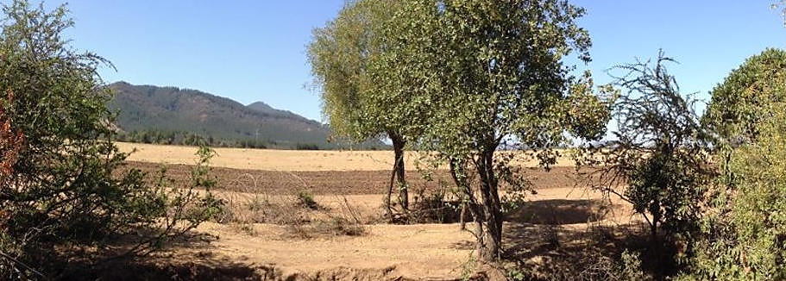
Movimiento de tierra asociado a la aplicación de digestato en predio agrícola

Fotografía 17. | Fecha: 07-02-2020  Fecha:
Descripción Medio de Prueba: Fotografía del predio destinado a la aplicación de digestato captada durante inspección. Se observa el sector que presenta movimiento de tierra, donde se aplicó el digestato, de acuerdo al procedimiento descrito por el titular. Se puede observar que el terreno no presenta plantación ni cultivo de ningún tipo.

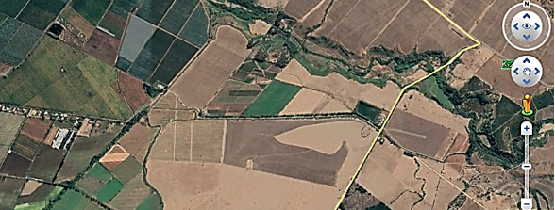
Sector donde se constató movimiento de tierra
Predio destinado a aplicación de digestato

Figura 5. | Fecha: -
Descripción Medio de Prueba: Imagen satelital de Google Earth donde se indica el sector del predio donde se realizó la aplicación del digestato, lugar donde se observó movimiento de tierra. El predio se ubica en las coordenadas UTM: 299.130 E, 6.097.670 N (Datum WGS84 - H19S).

Registros
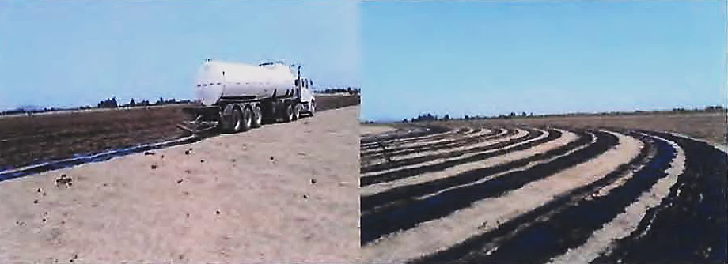

Fotografía 18. | Fecha: -
Descripción Medio de Prueba: Imágenes del proceso de aplicación de digestato en predio ubicado en la Comuna de Río Claro, remitida por el titular en presentación de fecha 12-02-2020 (Carta N.° 1.427). De acuerdo a lo indicado en el reporte, la aplicación habría sido efectuada el día 21-01-2020. Se puede apreciar la característica líquida del material dispuesto (digestato), y las características del terreno, sin ningún tipo de cultivo o plantación.
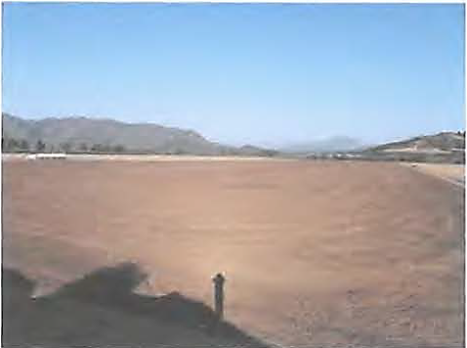 |  | 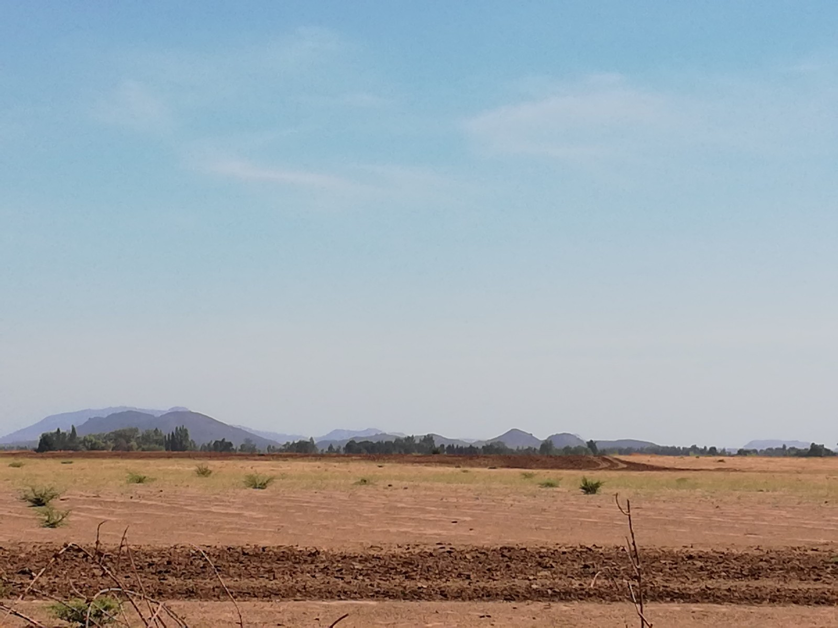
Fotografía 19. | Fecha: - | Fotografía 20. | Fecha: 06-03-2020
Descripción Medio de Prueba: Fotografía presentada por el titular en presentación de fecha 12-02-2020 (Carta N.° 1.427), correspondiente al terreno posterior al proceso de aplicación de digestato líquido. No se observa ningún tipo de cultivo o plantación. |  | Descripción Medio de Prueba: Fotografía captada durante inspección, en el predio destinado a la aplicación de digestato líquido en la Comuna de Río Claro. se pudo observar que no existe ningún tipo de cultivo o plantación establecida en el lugar.
Registros
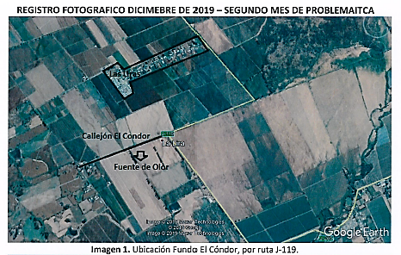 |  | 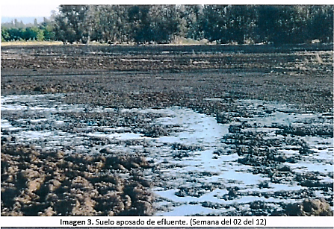
Fotografía 21. | Fecha: - | Fotografía 22. | Fecha: -
Descripción Medio de Prueba: Fotografía remitida por la Municipalidad de Teno, en que indica el sector donde se habría realizado aplicación de digestato provenientes de la unidad fiscalizable. |  | Descripción Medio de Prueba: Fotografía remitida por la Municipalidad de Teno, que muestra apozamientos asociados a aplicación de digestato líquido, realizada en el mes de diciembre de 2019, en predio de dicha Comuna.
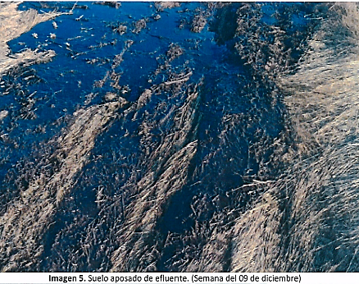 |  | 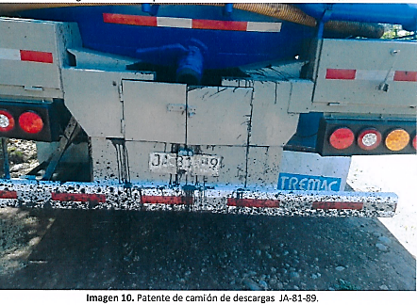
Fotografía 23. | Fecha: - | Fotografía 24. | Fecha: -
Descripción Medio de Prueba: Fotografía remitida por la Municipalidad de Teno, que muestra apozamientos asociados a aplicación de digestato líquido, realizada en el mes de diciembre de 2019, en predio de dicha Comuna. |  | Descripción Medio de Prueba: Fotografía remitida por la Municipalidad de Teno, que muestra el vehículo que trasladó el digestato líquido para su aplicación en predio de dicha Comuna, en el mes de diciembre de 2019.

CONCLUSIONES

Los resultados de las actividades de fiscalización, asociadas a los Instrumentos de Carácter Ambiental indicados en el Punto 3, permitieron identificar los hallazgos que se describen a continuación:

N° Hecho constatado | Materia específica objeto de la fiscalización ambiental | Exigencia asociada | Hallazgo
1 | Manejo de sustrato | Exigencia (s):  Considerando N.° 3.- Descripción del proyecto - RCA N.° 15/2014  El proyecto en cuestión tiene por objetivo la construcción y operación de una planta de producción de biogás en base a sustratos orgánicos de origen agroindustrial (principalmente orujos y escobajos) generados en agroindustrias de la Región del Maule.  Respuesta I.13 - Adenda 2 - DIA “Planta de Generación de Bioenergía Molina"  Como se mencionó en la respuesta I.9 de la Adenda 1, se ingresarán diariamente alrededor de 100 toneladas de materia prima (orujos y escobajos) al biodigestor anaeróbico en donde, luego de un tiempo de retención hidráulica definido, se obtendrán dos efluentes. Uno sólido, el que se estima se producirán del orden de los 84.664 Kg/día, y un efluente líquido, el cuál será reingresado al sistema. Producto de este proceso de digestión anaeróbica se obtiene finalmente la generación de Biogás, para el cual se estima que se producirán del orden de los 15.336 Kg/día.  Respuesta I.16 - Adenda 2 - DIA “Planta de Generación de Bioenergía Molina"  En caso de que el material orgánico no cumpla con las características necesarias para ser incorporado en los Biodigestores, éste NO será ingresado a la planta, devolviendo el camión contenedor de dicha carga a su lugar de origen.  La materia prima utilizada en el biodigestor de la planta corresponde a orujos y escobajos provenientes de procesos agroindustriales, por lo tanto, cualquier otro tipo de material presente en los camiones no será ingresado a la planta y será devuelto a su punto de origen. La inspección será de manera visual al ingreso de la planta.  El personal que esté a cargo del registro de ingreso de camiones, será el encargado de aceptar o rechazar la carga a ingresar al predio. | Incorporación de residuos agroindustriales como sustrato para el proceso de generación de biogás, tales como: lodos de planta de tratamiento de RILes agroindustriales, sangre de origen animal y ensilaje de peces, entre otros; por sobre la tasa de ingreso de orujos y escobajo, que fue menor al 20% del ingreso de sustrato en el periodo diciembre 2019-enero 2020. La incorporación de este tipo de residuos alcanza sobre 40 toneladas diarias ingresadas en promedio, situación que no fue abordada en la evaluación ambiental, configurando características de la causal de ingreso al SEIA establecida en el literal o8. del, Decreto Supremo N.° 40/2012 MMA: “Sistemas de tratamiento, disposición y/o eliminación de residuos industriales sólidos con una capacidad igual o mayor a treinta toneladas día (30 t/día) de tratamiento o igual o superior a cincuenta toneladas (50 t) de disposición”.  Lo anterior, considerando que el titular ha implementado modificaciones para la incorporación de este tipo de material al proceso, que no fueron consideradas en la evaluación ambiental del proyecto (RCA N.° 15/2014), tales como la construcción especial de sitios de recepción (Playas de Recepción). Lugar donde se percibieron olores molestos y se constató la presencia de vectores durante la fiscalización. Esto, sin perjuicio de que estas obras fueron presentadas en consulta de pertinencia, de ingreso al SEIA, que fue resueltas mediante la Res. Ex. SEA Doc. Dig. N.° 20200710196 de fecha 27-07-2020, estableciendo que dichas modificaciones no requieren de ingreso obligatorio al SEIA. Sin perjuicio de lo anterior, las consultas de pertinencia no incluían los volúmenes de residuos agroindustriales que fueron constatados durante la inspección (< 30 ton/día); que además superan el porcentaje de orujos y escobajos, en relación: 80% residuos agroindustriales / 20% orujos y escobajos (aprox.).
2 | Manejo de Olores | Considerando N.° 3.1.2.- Etapa de operación del proyecto - RCA N.° 15/2014  a.- Recepción de sustratos y ensilaje: Considerando la estacionalidad de la generación de sustratos, se proyecta realizar el almacenamiento por medio del ensilaje de los orujos y escobajos. El almacenamiento se realiza en mangas plásticas de modo de evitar cualquier acopio al aire libre que pudiera ser foco de olores y/o vectores. El ensilaje proveerá material para alimentar el digestor de forma constante durante todo el año, de tal modo que se trasportará diariamente al estanque de dosificación, desde donde se incorporan de manera constante los sustratos al estanque digestor. No se realizará almacenamiento de materias primas de forma diferente al ensilaje descrito. | Se constató acopio de sustrato sin cobertura dentro de la unidad fiscalizable:  1. Acopio de sustrato de origen agroindustrial (residuos agroindustriales) en playas de recepción implementadas para este fin, correspondientes a dos cajones de hormigón para la recepción del material. En este lugar, se constató material acopiado sin ningún tipo de cobertura, evidenciándose la presencia de olores en intensidad fuerte y tono ofensivo (notas sépticas), además de la presencia de vectores (moscas).  2. Acopio de orujos sin cobertura de ningún tipo, y acopio en silo bolsa con presencia de daño superficial del material (rasgaduras del plástico).  Estos acopios, presentan inconsistencia con lo establecido en el Considerando N.° 3.1.2.de la RCA N.° 15/2014, que establece evitar cualquier acopio al aire libre que pudiera ser foco de olores y/o vectores
3 | Manejo de RILes y/o aguas de contacto | Considerando N.° 3.1.2.- Etapa de operación del proyecto - RCA N.° 15/2014  - Manejo de efluentes planta de biogás: La planta de biogás genera un biofertilizante de manera constante. A la salida del digestor se realizará una separación sólido - líquida de este efluente, reintegrándose la fracción líquida al digestor para mantener el contenido de humedad óptimo del 8 a 10% al interior de éste. Una vez separado el digestato (fracción sólida) de la fracción líquida, es acumulado en una tolva hasta su llenado para su transporte inmediato y comercialización como biofertilizante. En caso de no poder ser comercializado y, dado que no hay acumulación autorizada, el digestato deberá ser llevado a un sitio de disposición final autorizado ambiental y sanitariamente. No se realizarán acumulaciones de este material en el área del proyecto, ni tampoco se considera proceso de secado, esto con el objetivo de evitar cualquier foco de olores y/o vectores.  Respuesta I.1 - Adenda 1, DIA “Planta de Generación de Bioenergía Molina”  Su inmediata comercialización implica que no se considerará que se disponga en un área para su acopio final, por lo que no se hace necesario gestionar una autorización sanitaria para su misma disposición.  Respuesta I.5- Adenda 1, DIA “Planta de Generación de Bioenergía Molina”  El porcentaje de humedad al interior del biodigestor depende del aporte de materia prima (sustratos orgánicos) al sistema. Entre más sea el aporte de sustratos mayor será la producción de sólidos y de efluentes líquidos, por lo tanto mayor será el reingreso de la fracción líquida al interior del sistema, con el consiguiente aumento de la humedad. Es por esta razón que el ingreso de la materia prima al biodigestor se controlará, de manera de obtener en forma permanente un porcentaje de humedad adecuado (8-10%) al interior del sistema.  En base a estos antecedentes podemos concluir que los efluentes líquidos que se generen, serán utilizados para mantener el porcentaje de humedad del biodigestor, y se controlará su generación mediante el ingreso del ensilaje, por lo que no se generarán residuos líquidos fuera del biodigestor.  Respuesta I.30 - Adenda 1, DIA “Planta de Generación de Bioenergía Molina”  El titular no tiene contemplado ningún tipo de descargas en el estero San Antonio.  Los residuos líquidos generados en la etapa de construcción y cierre corresponden a aguas servidas, las cuales serán retiradas por una empresa autorizada. Las aguas servidas generadas en la etapa de operación se ingresarán al biodigestor anaeróbico de la planta de generación de biogás.  El efluente líquido que se generará en los Biodigestores será reingresado al sistema de tratamiento para mantener la humedad en el interior de ese. No se prevé ningún otro tipo de residuos líquidos que genere el proyecto en ninguna de sus etapas. | Implementación de dos unidades de acopio de digestato líquido en estanques de regulación, que consisten en dos lagunas excavadas en el suelo revestidas y revestidas con geomembranas, sin ningún tipo de cobertura; con una capacidad volumétrica de almacenamiento de 2.500 y 3.000 metros cúbicos. Una de ellas se encontraba a plena capacidad al momento de la inspección, constatandose burbujeo en la superficie del material acopiado. Estas obras se encuentran en contraposición a lo dispuesto en el Considerando N.° 3.1.2.- Etapa de operación del proyecto - RCA N.° 15/2014, que establece: “No se realizarán acumulaciones de este material en el área del proyecto, ni tampoco se considera proceso de secado, esto con el objetivo de evitar cualquier foco de olores y/o vectores”. Por otra parte, el Considerando N.° 3.1.2. establece: “En caso de no poder ser comercializado y, dado que no hay acumulación autorizada, el digestato deberá ser llevado a un sitio de disposición final autorizado ambiental y sanitariamente”. Según la Adenda 1, DIA “Planta de Generación de Bioenergía Molina”, el efluente líquido que se genera en los Biodigestores debe ser reingresado al sistema de tratamiento.  Sin perjuicio de lo anterior, la incorporación de estas unidades, fueron presentadas como modificaciones al proyecto, en consulta de pertinencia de ingreso al SEIA, resuelta mediante Res. Ex. SEA Doc. Dig. N.° 20200710196 de fecha 27-07-2020, estableciendo que dichas modificaciones no requieren de ingreso obligatorio al SEIA.
3 | Manejo de RILes y/o aguas de contacto | Considerando N.° 3.1.2.- Etapa de operación del proyecto - RCA N.° 15/2014  - Manejo de efluentes planta de biogás: La planta de biogás genera un biofertilizante de manera constante. A la salida del digestor se realizará una separación sólido - líquida de este efluente, reintegrándose la fracción líquida al digestor para mantener el contenido de humedad óptimo del 8 a 10% al interior de éste. Una vez separado el digestato (fracción sólida) de la fracción líquida, es acumulado en una tolva hasta su llenado para su transporte inmediato y comercialización como biofertilizante. En caso de no poder ser comercializado y, dado que no hay acumulación autorizada, el digestato deberá ser llevado a un sitio de disposición final autorizado ambiental y sanitariamente. No se realizarán acumulaciones de este material en el área del proyecto, ni tampoco se considera proceso de secado, esto con el objetivo de evitar cualquier foco de olores y/o vectores.  Respuesta I.1 - Adenda 1, DIA “Planta de Generación de Bioenergía Molina”  Su inmediata comercialización implica que no se considerará que se disponga en un área para su acopio final, por lo que no se hace necesario gestionar una autorización sanitaria para su misma disposición.  Respuesta I.5- Adenda 1, DIA “Planta de Generación de Bioenergía Molina”  El porcentaje de humedad al interior del biodigestor depende del aporte de materia prima (sustratos orgánicos) al sistema. Entre más sea el aporte de sustratos mayor será la producción de sólidos y de efluentes líquidos, por lo tanto mayor será el reingreso de la fracción líquida al interior del sistema, con el consiguiente aumento de la humedad. Es por esta razón que el ingreso de la materia prima al biodigestor se controlará, de manera de obtener en forma permanente un porcentaje de humedad adecuado (8-10%) al interior del sistema.  En base a estos antecedentes podemos concluir que los efluentes líquidos que se generen, serán utilizados para mantener el porcentaje de humedad del biodigestor, y se controlará su generación mediante el ingreso del ensilaje, por lo que no se generarán residuos líquidos fuera del biodigestor.  Respuesta I.30 - Adenda 1, DIA “Planta de Generación de Bioenergía Molina”  El titular no tiene contemplado ningún tipo de descargas en el estero San Antonio.  Los residuos líquidos generados en la etapa de construcción y cierre corresponden a aguas servidas, las cuales serán retiradas por una empresa autorizada. Las aguas servidas generadas en la etapa de operación se ingresarán al biodigestor anaeróbico de la planta de generación de biogás.  El efluente líquido que se generará en los Biodigestores será reingresado al sistema de tratamiento para mantener la humedad en el interior de ese. No se prevé ningún otro tipo de residuos líquidos que genere el proyecto en ninguna de sus etapas. | Se constató la existencia de un sector destinado a la recepción y acopio de residuos agroindustriales (lodos de plantas de tratamientos de RILes, sangre animal, ensilaje de peces y otros), denominado Playa de Recepción, lugar que no posee sistema de contención de aguas lluvia ni sistema de recolección de lixiviados. Sumado a lo anterior, se realiza acopio de orujos y escobajos directamente en el suelo, sin contar con sistema de manejo de aguas lluvia ni contención de lixiviados, salvo un pretil de tierra impermeabilizado con polietileno, dispuesto para evitar posibles fugas de lixiviado hacia un cuerpo de agua ubicado en el sector sur poniente de la instalación. Esta condición constatada presenta riesgo de generación de lixiviados, y consecuentemente infiltración o escurrimiento. Esto, en contraposición a lo establecido en el Considerando N.° 3.1.2. que establece que no se generaran ningún tipo de residuos líquidos distintos a las aguas servidas.
4 | Manejo de digestato | Considerando N.° 3.1.2.- Etapa de operación del proyecto - RCA N.° 15/2014  d… Una vez separado el digestato (fracción sólida) de la fracción líquida, es acumulado en una tolva hasta su llenado para su transporte inmediato y comercialización como biofertilizante. En caso de no poder ser comercializado y, dado que no hay acumulación autorizada, el digestato deberá ser llevado a un sitio de disposición final autorizado ambiental y sanitariamente.  Respuesta I.23 - Adenda 1, DIA “Planta de Generación de Bioenergía Molina”  Manejo de efluentes del digestor La planta de biogás genera un biofertilizante de manera constante. A la salida del digestor se realizará una separación sólido – líquida de este efluente, reintegrándose la fracción líquida al digestor para mantener el contenido de humedad óptimo del 8 a 10% al interior de éste. La fracción sólida o digestato se comercializará como biofertilizante, para aprovechar su contenido en nutrientes. Cabe destacar que, tras el proceso de digestión anaeróbica, se mantienen el total de los macro (N, P y K) y micronutrientes presentes en los sustratos originales. | Disposición de digestato líquido generado en el proceso de digestión anaeróbica, directamente al suelo mediante barra rociadora en camión aljibe, en predio ubicado en la Comuna de Río Claro. Lo anterior, considerando que el suelo del predio no presenta cultivo o plantación, solo vegetación silvestre (maleza). En esta condición, se establece que existen características que cumplen con lo dispuesto en el literal 0.7.2. del artículo 3° del Reglamento SEIA, Decreto Supremo N.° 40/2012 MMA:” Que sus efluentes se usen para el riego, infiltración, aspersión y humectación de terrenos o caminos.”  Sin perjuicio de lo anterior, el titular presentó consulta de pertinencia, para modificar el proyecto, a fin de disponer digestato líquido como bio fertilizante, entre otras modificaciones, asociado a una generación de 120 m³/día, consulta que fue resuelta mediante Res. Ex. SEA N.° 125/2017, estableciéndose que dichas modificaciones no requieren de ingreso obligatorio al SEIA.

ANEXOS

N° Anexo | Nombre Anexo
1 | Acta de inspección de fecha 06-02-2020
2 | Acta de inspección de fecha 07-02-2020
3 | Acta de inspección de fecha 07 -03- 2020
4 | Carta Bioenergía Molina N.° 1427 de fecha 12-02-2020
5 | Carta Bioenergía Molina N.° 1428 de fecha 12-02-2020
6 | Res. Ex. SEA Doc. Dig. N.° 20200710196 de fecha 27-07-2020
7 | Presentación Bioenergía Molina de fecha 08-04-2020
8 | Ord. Ilustre Municipalidad de Teno DO N.° 1174/119 de fecha 20 de diciembre de 2020
9 | Res. Ex. SEA N.° 125/2017

